專案名稱: 人員分布圖網頁設計

製作者: 詹智鈞

1. 開發環境:

OS: Ubuntu 20.04

瀏覽器: Firefox

IDE: VScode

1. 使用素材:

JQuery 3.5.1

Popperjs

Bootstrap 4.5.2

Maphilight

1. 說明:

將學校平面圖用image map的方式將區域分開，每個區域點選時會出現一個視窗顯示現在有多少人在建築物內，並依照多寡顯示不同的顏色(>500:紅色，500~300:黃色，300~100:藍色，<100:綠色)，資料來源來自同目錄的count.json

1. 結果展示:

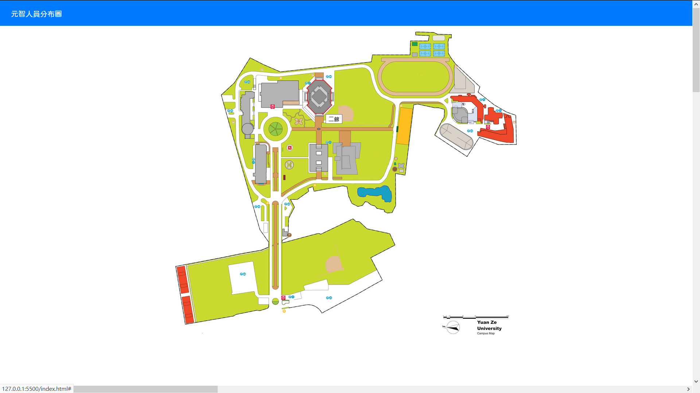

Figure 1滑鼠停留在二館上面

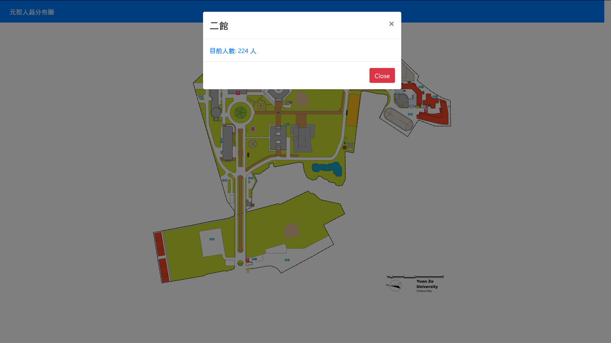

Figure 2滑鼠點選二館

1. 注意事項:

因為同源政策與跨來源資源共用（CORS），所以必須將檔案以伺服器的形式開啟，如果只打開html會發生無法存取count.json的錯誤

1. 未來展望:

資料的取得可以像賣場一樣在出入口架設感應器偵測人員進出，或是用手機的GPS功能能粗略地估計，並將資料更新至count.json。